**LAPORAN PROYEK MATA KULIAH**

**12S3202 – GUDANG DATA DAN KECERDASAN BISNIS**

**PERANCANGAN SISTEM DATA MART DAN DASHBOARD SPOTIFY**



**Disusun oleh:**

1. 12S19014 Kartika Lidya Rotua Sianipar
2. 12S19018 Agnes Abigael Hutauruk
3. 12S19020 Imelda Siregar
4. 12S19051 Corri Hutahaean
5. 12S19052 Mulyani Gabe Sayoni Simanjuntak

**FAKULTAS INFORMATIKA DAN TEKNIK ELEKTRO**

**INSTITUT TEKNOLOGI DEL**

**2022**

# DAFTAR ISI

DAFTAR ISI 1

DAFTAR TABEL 3

DAFTAR GAMBAR 4

1. Pendahuluan 5

1.1. Latar Belakang 5

1.2. Ruang Lingkup 5

1.3. Tim Pengembang 6

2. Analisis 9

2.1. Proses Bisnis 9

2.2. Atribut dan Metrik 9

2.3. Isu 12

3. Desain 13

3.1. Detail Bus Matrix 13

3.2. Detailed Dimensional Modeling 14

3.2.1. Dimensi Albums 14

3.2.2. Dimensi Artists 15

3.2.3. Dimensi Genres 15

3.2.4. Fact Tracks 16

3.3. Dimensional Hierarchies 17

3.3.1. Dimensi Albums 17

3.3.2. Dimensi Artists 17

3.3.3. Dimensi Genres 17

3.4. Dimensional Data Model 18

3.5. High-Level Source to Target Map 18

3.6. Detailed ETL Flow for Each Source to Target 19

3.7. Business Intelligence Front End Mockup 19

4. Implementasi 20

4.1 ROLAP Schema 20

4.2 ETL 20

4.3 Analysis Services MOLAP Database 23

4.4 Dashboard 24

5. Penutup 25

5.1. Kesimpulan 25

5.2. Saran 25

LAMPIRAN 26

# DAFTAR TABEL

Tabel 1 Susunan Tim Pengembang 6

Tabel 2 Daftar Atribut dan Metrik 9

Tabel 3 Isu list attribut dan Metric 12

Tabel 4 Detail Bus Matrix 13

# DAFTAR GAMBAR

Gambar 1Detail Dimensi Modeling Albums 14

Gambar 2 Detail Dimensi Modeling Artists 15

Gambar 3Detail Dimensi Modeling Genres 15

Gambar 4 Detail Dimensi Modeling Fact Tracks 16

Gambar 5 Hirarki Dimensi Albums 17

Gambar 6 Hirarki Dimensi Artists 17

Gambar 7 Hirarki Dimensi Genres 17

Gambar 8 Dimensional Data Model Spotify 18

Gambar 9 High level Source to Target Spotify 18

Gambar 10 Detail ETL Spotify 19

Gambar 11 Mockup 19

Gambar 12 Rolap 20

Gambar 13 ETL Dim Albums 21

Gambar 14 ETL Dim Artist 21

Gambar 15 ETL Dim Genre 21

Gambar 16 ETL DIm Fact Tracks 22

Gambar 17 ETL Molap Database 23

Gambar 18 Dashboard Top Track Reporting 24

# Pendahuluan

Bab pendahuluan berisi penjelasan mengenai latar belakang pengerjaan proyek, ruang lingkup proyek, tim pengembang yang akan mengerjakan proyek, serta pemangku kepentingan utama dari proyek Perancangan Sistem Data Mart dan Dashboard Spotify.

## Latar Belakang

Spotify memproses banyak data karena berbagai alasan, termasuk pelaporan bisnis, rekomendasi musik, penayangan iklan, dan wawasan artis. Miliaran aliran disajikan di 61 pasar yang berbeda dan ribuan trek baru ditambahkan ke katalog setiap hari. Untuk menangani aliran data yang sangat besar ini, Spotify memiliki ~2500 node cluster Apache Hadoop di lokasi, salah satu penerapan terbesar di Eropa, yang menjalankan lebih dari 20 ribu pekerjaan sehari.

Spotify menyediakan banyak fitur yang dapat dinikmati pengguna baik pengguna gratis maupun premium seperti membuat playlist lagu sendiri, pilihan lagu berdasarkan genre, mendengarkan lagu secara offline, dan tangga lagu berdasarkan kepopuleran lagu tersebut (*Top Track Reporting*). Untuk fitur tangga lagu, spotify selalu melakukan update pada *top track* yang populer saat ini. Untuk mengidentifikasi data pada fitur tangga lagu tersebut maka kami melakukan Perancangan Sistem Data Mart dan Dashboard Spotify dengan Proses Bisnis *Top Track Reporting.*

## Ruang Lingkup

Ruang lingkup dari pengerjaan proyek perancangan sistem data mart dan dashboard pada Spotify adalah sebagai berikut:

1. Menggunakan dataset dari <https://www.kaggle.com/datasets/maltegrosse/8-m-spotify-tracks-genre-audio-features> sebagai Data Source untuk pembangunan sistem.
2. Menggunakan Kimball Approach sebagai pendekatan sistem yang akan digunakan dalam perancangan proyek ini.
3. Proyek ini menyediakan laporan pelaksanaan kegiatan proyek.

## Tim Pengembang

Pada Tabel 1 disajikan susunan tim pengembang pada proyek ini.

**Tabel 1 Susunan Tim Pengembang**

| No. | Nama | Peran | Tanggung Jawab |
| --- | --- | --- | --- |
|  | Kartika Sianipar | Analyst | Bertanggung jawab menganalisis dan mendesain kebutuhan BI untuk bisnis proses *Top Track Reporting* |
| BI Architect | Membangun BI dari data yang dimiliki untuk bisnis proses *Top Track Reporting* |
| Data Architect | Membangun dimensional modelling dan implementasi |
|  | Agnes Abigael Hutauruk | Analyst | Bertanggung jawab menganalisis dan mendesain kebutuhan BI untuk bisnis proses *Top Track Reporting* |
| BI Architect | Membangun BI dari data yang dimiliki untuk bisnis proses *Top Track Reporting* |
| Data Architect | Membangun dimensional modelling dan implementasi |
|  | Imelda Siregar | Analyst | Bertanggung jawab menganalisis dan mendesain kebutuhan BI untuk bisnis proses *Top Track Reporting* |
| BI Architect | Membangun BI dari data yang dimiliki untuk bisnis proses *Top Track Reporting* |
| Data Architect | Membangun dimensional modelling dan implementasi |
|  | Corri Hutahaean | Analyst | Bertanggung jawab menganalisis dan mendesain kebutuhan BI untuk bisnis proses *Top Track Reporting* |
| BI Architect | Membangun BI dari data yang dimiliki untuk bisnis proses *Top Track Reporting* |
| Data Architect | Membangun dimensional modelling dan implementasi |
| 5 | Mulyani Simanjuntak | Analyst | Bertanggung jawab menganalisis dan mendesain kebutuhan BI untuk bisnis proses *Top Track Reporting* |
| BI Architect | Membangun BI dari data yang dimiliki untuk bisnis proses *Top Track Reporting* |
| Data Architect | Membangun dimensional modelling dan implementasi |

# 

# Analisis

Bagian ini berisi bisnis proses, *bus matrix*, *attributes and metric list*, *issues list*.

## Proses Bisnis

* + 1. [BP-01]-Proses Bisnis *Top Track Reporting*

*Top Track Reporting* adalah salah satu fitur yang disediakan oleh spotify berupa tangga lagu yang dimana akan diupdate secara berkala berdasarkan popularitas lagu, genre, atau mood. *Top Track* spotify dapat dilihat dengan masuk ke spotify kemudian memilih *playlist* *top track*. Kemudian pengguna akan memutar lagu pada *playlist Top Track* dan mendengarkan lagu baik secara *shuffle* maupun secara berurutan sesuai dengan tingkat kepopuleran lagu. Pada setiap *track* akan ditunjukkan data yang menunjukkan kepopularitasan lagu seperti judul track, album track, genre, dan jumlah streaming track tersebut.

## Atribut dan Metrik

* + 1. Atribut dan Metrik [BP01]

Berikut adalah daftar atribut dan metrik yang akan digunakan dalam Perancangan Sistem Data Mart dan Dashboard Spotify.

**Tabel 2 Daftar Atribut dan Metrik**

|  |  |  |  |
| --- | --- | --- | --- |
| **Dimension/Fact Table** | **Attribute/Fact Name** | **Description** | **Sample Values** |
| Albums | albumkey | Merupakan kode unik (primary key ) yang menjadi identitas utama untuk tabel album | 1 |
| id_album | Merupakan kode unik yang mendefinisikan album | 5U6viBMb17ayuEad6Inpg |
| name | Nama dari lagu | I Wish You Love |
| album_type | Merupakan jenis album, ada 3 jenis album yaitu single, compilation dan album. Single jika album hanya terdiri dari satu lagu. Album jika album lebih dari satu lagu | single |
| release_date | Merupakan tanggal rilis dari album | 1591833600000 |
| Popularity | tingkat popularitas album dari rentang 0-100 | 0 |
| Artists | artistkey | kode unik sebagai primary key untuk artist | 3 |
| id_artist | kode unik yang mendefinisikan identitas artist | 3E2vuvr0IQbReTbXw2MhX8 |
| name_artist | nama artis | Justin Bieber |
| genre_artist | genre yang terkait dengan artis | hip hop |
| popularity | tingkat popularitas artis dari rentang 0-100 | 94 |
| followers | jumlah orang yang menyukai atau mengikuti artis di Spotify | 798 |
| Tracks | trackskey | Kode unik (primary key) yang menjadi identitas untuk sebuah track | 1 |
| id_track | Kode unik yang mendefinisikan identitas track | 2g8HN35AnVGIk7B8yMucww |
| name | nama dari track | Bog Poppa - 2005 Remaster |
| duration | durasi trek yang sedang dibuka atau dijalankan yang dihitung per millisecond | 252746 |
| preview_url | preview/pratinjau yang akan ditujukan langsung ke track yang akan kita dengarkan | <https://p.scdn.co/mp3-preview/770e023eb0318270ecc5caa018d758e5e0844de9?cid=cde021ca5d3e42a8bd440f100...> |
| track_number | merupakan nomor dari track yang sedang diputar | 13 |
| popularity | tingkat popularitas lagu dari rentang 0-100 | 77 |
| Genres | genreskey | Merupakan kode unik (*Primary Key*) yang menjadi identitas utama dari Genre | 84231 |
| id_genres | Merupakan kode mendefinisikan identitas dari Genre tersebut | Hip hop |

## Isu

Berikut ini adalah issue list attribute and metric yang dianalisis dalam pengerjaan Perancangan Sistem Data Mart dan Dashboard Spotify.

**Tabel 3 Isu list attribut dan Metric**

|  |  |  |  |
| --- | --- | --- | --- |
| Issue# | Attribute | Issue | Format |
| 1. | Tanggal | Untuk penulisan tanggal pada data sangat bervariasi, oleh karena itu diperlukan pemilihan format penulisan yang tetap. | dd/mm/yy |

# Desain

Bagian ini berisi *detailed bus matrix*, *detailed dimensional modeling*, *dimensional hierarchies*, *dimensional data model*, spesifikasi *extract, transform, load* (ETL), *detailed ETL flow for each source to target*, dan *user interface dashboard mockup*.

## Detail Bus Matrix

**Tabel 4 Detail Bus Matrix**

|  |  |  |  |  |  |  |  |
| --- | --- | --- | --- | --- | --- | --- | --- |
| Business Process Name | Fact Table | Fact Grain Type | Granularity | Facts | albums | artists | genres |
| Top track reporting | FactTracks | Periodic Snapshot | one row per popularity track | Most popular track, album with the most popular track, artist with the most popular track | v | v | v |

## Detailed Dimensional Modeling

### Dimensi Albums



Gambar 1Detail Dimensi Modeling Albums

### Dimensi Artists



Gambar 2 Detail Dimensi Modeling Artists

### Dimensi Genres



Gambar 3Detail Dimensi Modeling Genres

### Fact Tracks



Gambar 4 Detail Dimensi Modeling Fact Tracks

## Dimensional Hierarchies

### Dimensi Albums

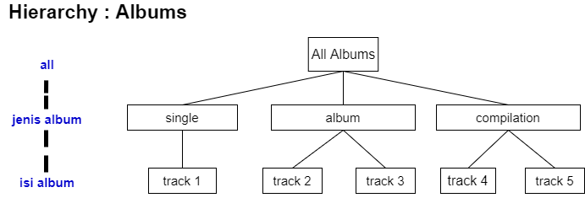

Gambar 5 Hirarki Dimensi Albums

### Dimensi Artists

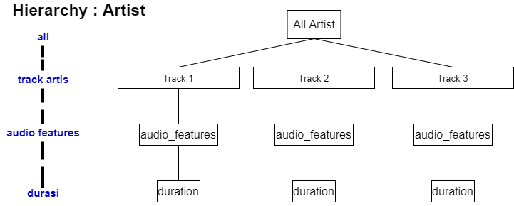

Gambar 6 Hirarki Dimensi Artists

### Dimensi Genres

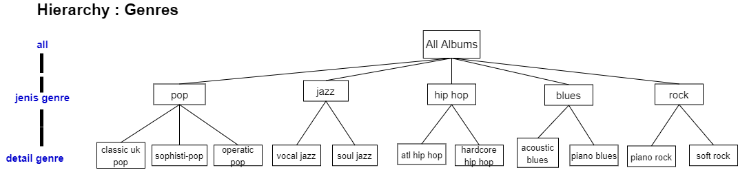

Gambar 7 Hirarki Dimensi Genres

## Dimensional Data Model

Berikut merupakan Dimensional Data Model dari Spotify.

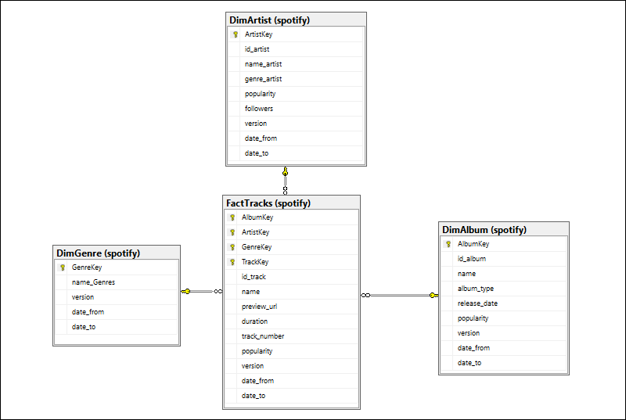

Gambar 8 Dimensional Data Model Spotify

## High-Level Source to Target Map

Berikut adalahHigh-Level Source to Target Map di Spotify.

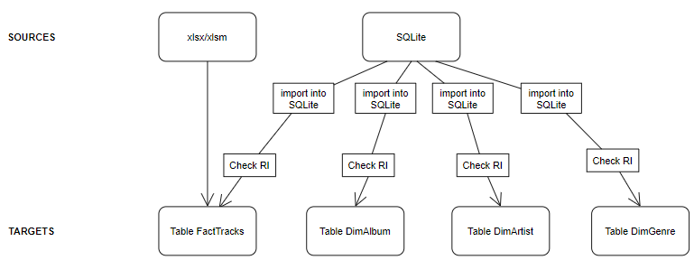

Gambar 9 High level Source to Target Spotify

## Detailed ETL Flow for Each Source to Target

Berikut adalah aliran ETL secara rinci untuk setiap aliran sumber ke target dari spotify.

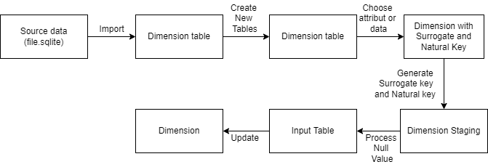

Gambar 10 Detail ETL Spotify

## Business Intelligence Front End Mockup

Berikut adalah mockup dari proses bisnis Top Track Reporting menggunakan moqups.com.

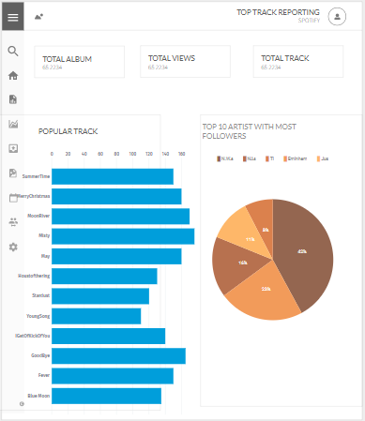

Gambar 11 Mockup

# Implementasi

Bagian ini berisi ROLAP *schema*, kode program pada ETL, basis data MOLAP, dan *Business Intelligence Front End*.

## 4.1 ROLAP Schema

Berikut merupakan ROLAP Schema dari spotify.

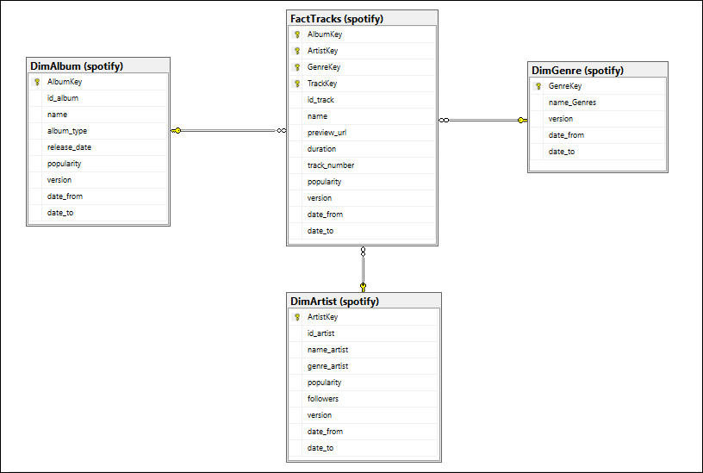

Gambar 12 Rolap

## 4.2 ETL

Untuk pembuatan ETL menggunakan Spoon (Pentaho Data Integration). Adapun diagram proses ETL spotify dapat dilihat sebagai berikut.

* + 1. Dimension Album

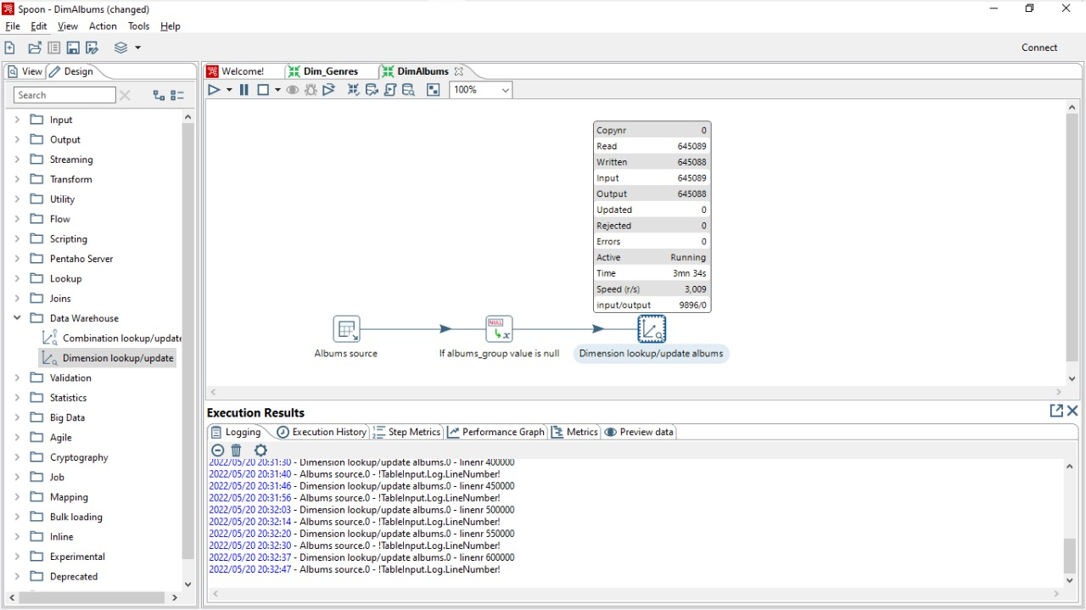

Gambar 13 ETL Dim Albums

* + 1. Dimension Artist

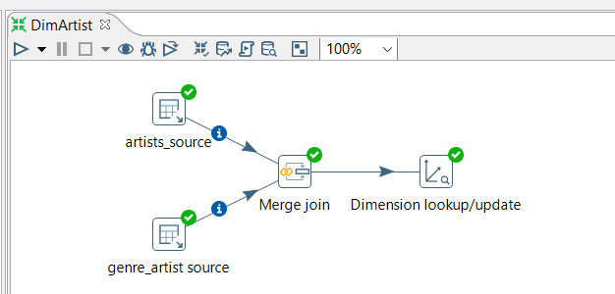

Gambar 14 ETL Dim Artist

* + 1. Dimension Genre

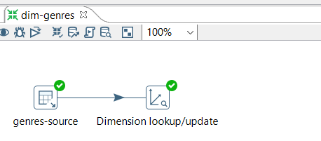

Gambar 15 ETL Dim Genre

* + 1. Fact Track

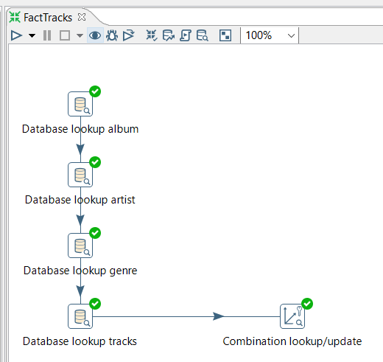

Gambar 16 ETL DIm Fact Tracks

## 4.3 Analysis Services MOLAP Database

Berikut adalah tampilan MOLAP dari proses bisnis Top Track Reporting.

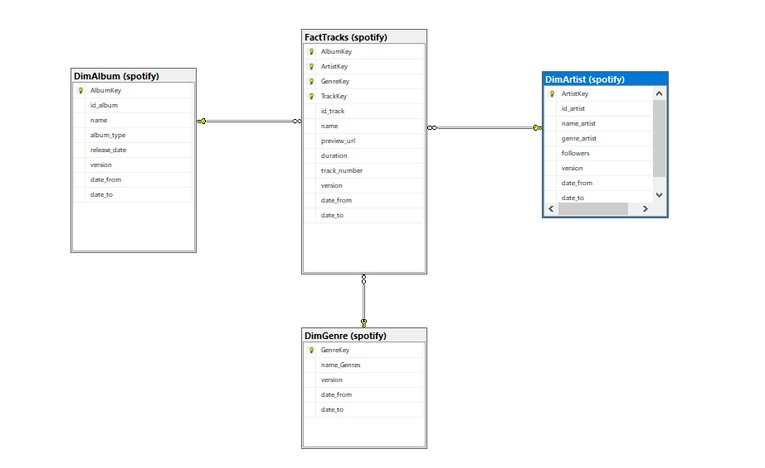

Gambar 17 ETL Molap Database

## 4.4 Dashboard

Berikut adalah tampilan dashboard dari proses bisnis Top Track Reporting menggunakan Tableau. Pada dashboard ini ditampilkan Total Album, Total Artist, Total Track, Popular Track, dan Top 10 Artist With Most Followers.

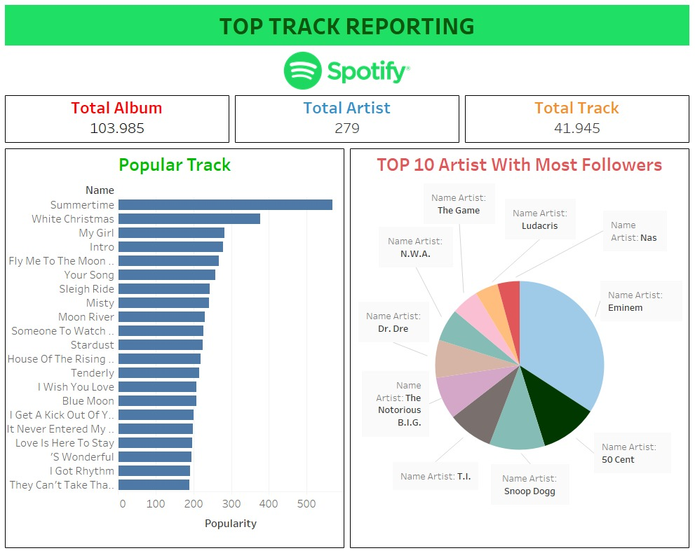

Gambar 18 Dashboard Top Track Reporting

# Penutup

## Kesimpulan

Perancangan sistem data mart dan dashboard pada Spotify memiliki banyak proses bisnis yang dapat dibangun. Salah satu proses bisnis yang kami pilih adalah *Top Track Reporting* yang merupakan pengindentifikasian data lagu terpopuler yang disatukan pada tangga lagu. Pada proses bisnis ini, data pada *Top Track* akan selalu berubah oleh karena itu kami memakai *Periodic Snapshot* sebagai *Fact Grain Type*. Proses bisnis ini sudah selesai kami bangun dengan tampilan dashboard yang telah kami dokumentasikan sehingga masalah pada latar belakang ini sudah tersolusikan.

## Saran

Saran dari tim kami yaitu agar menggunakan database yang lebih sederhana untuk memudahkan dalam pengolahan data dan pembuatan dashboard.

# LAMPIRAN